**ФЕДЕРАЛЬНОЕ АГЕНТСТВО СВЯЗИ**

**ФЕДЕРАЛЬНОЕ ГОСУДАРСТВЕННОЕ БЮДЖЕТНОЕ**

**ОБРАЗОВАТЕЛЬНОЕ УЧРЕЖДЕНИЕ ВЫСШЕГО ОБРАЗОВАНИЯ**

**«САНКТ-ПЕТЕРБУРГСКИЙ**

**ГОСУДАРСТВЕННЫЙ УНИВЕРСИТЕТ ТЕЛЕКОММУНИКАЦИЙ**

**им. проф. М.А. Бонч-Бруевича»**

**(СПбГУТ)**

**Санкт-Петербургский колледж телекоммуникаций**

**Отчет о выполнении  
практического занятия №02**

Выполнил: Обучающиеся 4 курса, 581 группы,

Комиссаров Юрий Александрович

Проверил: преподаватель  
Баталов Дмитрий Иннокентьевич

Санкт-Петербург

2021 г.

**Постановка задачи**

Реализовать оконное приложение со следующими условиями:

* Реализовать консольное приложение со следующими условиями:
* Выполнить фрагменты кода, приведённого в лекции.
* Вывести результат работы.

**Ход выполнения работы**

1. Использовали библиотеку System для вывода сообщений в консоль;
2. Выполнить фрагменты кода, приведённые в лекции

**Результат выполнения программы**

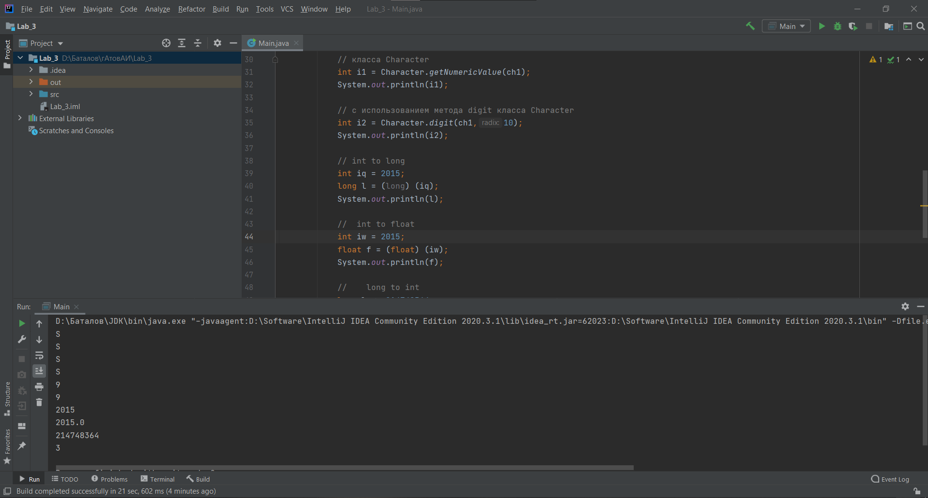

**Ссылка на GitHub**

[**https://github.com/KP0T/SPbCT_KomissarovYA/tree/main/Lab_3**](https://github.com/KP0T/SPbCT_KomissarovYA/tree/main/Lab_3)

**Ответы на контрольные вопросы**

* 1. Имя переменной должно начинаться с буквы (маленькой) и состоять из букв (Unicode) цифр и символа подчеркивания «_».
  2. Имя переменной не должно быть ключевым или зарезервированным словом языка Java.
  3. Имя переменной чувствительно к регистру.
  4. При выборе имени переменных, следует использовать полные слова вместо загадочных аббревиатур.
  5. Если выбранное вами имя переменной состоит только из одного слова - запишите его маленькими буквами. Если оно состоит из более чем одного слова, то отделяйте каждое последующее слово в имени переменной заглавной буквой.
  6. Если переменная сохраняет постоянное значение, то каждое слово следует писать заглавными буквами и отделять при помощи символа подчеркивания.
  7. Примитивные типы данных
     1. *Целочисленные* (byte, short, int, long, char)
     2. *Дробные* (float, double)
     3. *Булевые* (boolean)
  8. Объектные типы данных
     1. *Классы*
     2. *Объекты*
     3. *Массивы*